BỘ Y TẾ

ĐẠI HỌC Y DƯỢC TPHCM

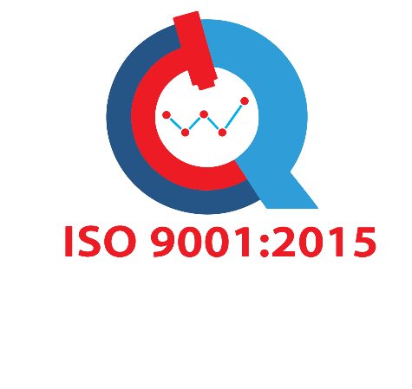TRUNG TÂM KIỂM CHUẨN CHẤT LƯỢNG XÉT NGHIỆM Y HỌC

**PHIẾU KẾT QUẢ NGOẠI KIỂM**

**PHẾT MÁU TÌM KÝ SINH TRÙNG**

**SỐT RÉT THEO TIÊU CHUẨN WHO**

1. **THÔNG TIN ĐƠN VỊ**

|  |  |  |  |
| --- | --- | --- | --- |
| ***ĐƠN VỊ THAM GIA NGOẠI KIỂM*** | | ***CHƯƠNG TRÌNH NGOẠI KIỂM*** | |
| 1.Tên đơn vị: |  | 6.Đợt: |  |
| 2.Mã đơn vị: |  | 7.Ngày gởi phiếu: | Chọn ngày |
| 3.Người phụ trách: |  | 8.Mã Ngoại kiểm: |  |
| 4.Điện thoại: |  | 9.Nhân viên thực hiện: |  |
| 5.Email: |  | 10.Email nhận kết quả**:** | [*eqa.qcc.ump@gmail.com*](mailto:eqa.qcc.ump@gmail.com) |

*Lưu ý: Các thông tin được yêu cầu cung cấp đầy đủ để đảm bảo việc xử lý kết quả!*

1. **KẾT QUẢ NGOẠI KIỂM**

|  |
| --- |
| **BỘ MẪU** |

|  |  |  |  |  |
| --- | --- | --- | --- | --- |
| **MÃ MẪU** | **KẾT QUẢ ĐỊNH DANH** | **KẾT QUẢ PHÂN TÍCH TỪNG THỂ** | | **MẬT ĐỘ** |
| ***KẾT QUẢ*** | Tư dưỡng (Trophozoite) | **KẾT QUẢ** | **……………. KST**/ µL |
|  | Phân liệt (Schizonte) | **KẾT QUẢ** |
| Giao bào (Gametocyte) | **KẾT QUẢ** |

|  |  |  |  |  |
| --- | --- | --- | --- | --- |
| **MÃ MẪU** | **KẾT QUẢ ĐỊNH DANH** | **KẾT QUẢ PHÂN TÍCH TỪNG THỂ** | | **MẬT ĐỘ** |
| ***KẾT QUẢ*** | Tư dưỡng (Trophozoite) | **KẾT QUẢ** | **……………. KST**/ µL |
|  | Phân liệt (Schizonte) | **KẾT QUẢ** |
| Giao bào (Gametocyte) | **KẾT QUẢ** |

**\*** **Hướng dẫn xác định mật độ KSTSR**

* ***Mật độ KST/ µL:*** *Đếm 1 trong 2 cách*
  1. *Giọt dày:*

Công thức:

**KST/ μl = Số KST đếm được x 8 000 / Số BC đếm được**

*Số KST đếm được:*

* Nếu đếm đến 200 BC, số KST ≥ 100, ngừng đếm tính số KST đã đếm được.
* Nếu đếm đến 500 BC, số KST ≤ 99, ngừng đếm tính số KST đã đếm được.

*Số BC đếm được:* Số BC thực đã đếm cùng với số KST.

* 1. *Làn mỏng:*

Công thức:

**KST/ μl = Số HC bị KST vô tính ký sinh x 5 000 000 / Số HC đếm được**

*Số HC bị KST ký sinh:* Đếm ít nhất 20 quang trường, tính số HC bị KST vô tính ký sinh (không tính số lượng giao bào)

*Số HC đếm được:* Tổng số HC đã đếm trong số quang trường khảo sát.

**🞺 Lưu ý:**

* Chọn mũi tên bên phải ô kết quả để xổ các lựa chọn và chọn kết quả tương ứng
* Trả lời đầy đủ: Kết quả định danh, kết quả phân tích từng thể và mật độ.
* Kết quả phân tích từng thể: Chỉ yêu cầu trả lời ở mức độ tìm thấy/ không tìm thấy.

**🞺 Tài liệu tham khảo:**

* *MM-SOP-06b – Recording and reporting microscopy results - WHO;*
* *MM-SOP-08 - Microscopy examination of thick and thin blood films for identification of malaria parasites – WHO;*
* *MM-SOP-09 - Malaria parasite counting – WHO;*